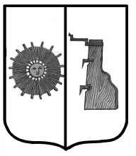

## Российская Федерация

**Администрация Ёгольского сельского поселения Боровичского района Новгородской области**

**РАСПОРЯЖЕНИЕ**

**от 21.03.2023 №16-рг**

**д. Ёгла**

**О включение пожарного водоёма в реестр муниципальной собственности.**

На основании муниципального контракта бн от 01.02.2022 включить в реестр муниципальной собственности пожарный водоём:

|  |  |  |  |  |
| --- | --- | --- | --- | --- |
| № п/п | Местонахождение пожарного водоёма | Тип пожарного водоёма | Объём пожарного водоёма | Балансовая стоимость |
| 1. | Д. Ровное, 1-я линия, у д.№11 | открытый | 54 м3 | 25 000,00 |

Глава сельского поселения Герасимова Н.В.